4- مدل‌سازی دامنه

1-4- شرح کلی

مدل‌سازی دامنه، یک فرایند مفهوم‌سازی است. این فرایند به شناسایی مفاهیم مهم دامنه، ویژگی‌های آن‌ها و ارتباط بین این مفاهیم کمک می‌کند. این فرایند در پنج مرحله جمع‌آوری اطلاعات دامنه‌ی کاربرد، طوفان فکری، دسته‌بندی نتایج طوفان فکری، به تصویر کشیدن مدل دامنه و مرور مدل دامنه انجام می‌شود که حاصل آن در یک نمودار به نام مدل دامنه به تصویر کشیده می‌شود. مدل‌سازی دامنه به تیم توسعه جهت درک کاربرد و دامنه‌ی آن کمک می‌کند. این فرایند، امکان انتقال برداشت های تیم توسعه به مشتری و همچنین گرفتن بازخورد از آن‌ها را می‌دهد.
2-4- فرایند مدل‌سازی دامنه

این فرایند طی پنج گام زیر انجام می‌پذیرد:
              - جمع آوری اطلاعات دامنه‌ی کاربرد
      - طوفان فکری
      - دسته‌بندی نتایج طوفان فکری
      - به تصویر کشیدن مدل دامنه
      - مرور مدل دامنه

برای ایجاد یک مدل دامنه خوب، ممکن است لازم باشد که این گام‌ها چندین بار تکرار شوند. در ادامه، گزارشی از فعالیت‌های انجام شده در هر گام آمده است.

1-2-4- جمع‌آوری اطلاعات دامنه کاربر

در این گام، با استفاده از تکنیک‌های جمع‌آوری اطلاعات از جمله بررسی سوابق موجود، مطالعه رویه‌ها و فرم‌های موجود، اطلاعاتی پیرامون دامنه کاربرد جمع‌آوری شد. همچنین کلیه‌ی مستندات مربوط به مصاحبه با کارجویان، کارفرمایان و مهندسین نرم‌افزار مجدداً بررسی شد و در نهایت نتایج به عنوان خروجی این گام تهیه شد.

2-2-4 طوفان فکری

پس از گام فوق، اعضای تیم در یک جلسه سه ساعته طوفان فکری شرکت کردند. این جلسه جهت شناسایی مفاهیم و عبارات خاص دامنه تشکیل شد. به این صورت که اعضا به صورت انفرادی و با توجه به قانون اصلی، بخشی از نیازمندی و مستندات موجود را بررسی کردند و سپس در نیمه‌ی دوم جلسه، نتایج هر بخش گردآوری شد تا خروجی آن در قالب جدول طوفان فکری ثبت شود. نتیجه‌ی برگزاری طوفان فکری در فهرست زیر گردآوری شده است.

مدرک صوتی
مدرک ویدئویی
اعتبارسنجی/صحت‌سنجی
اسناد دیجیتال
اثر انگشت
جستجو
ارتباط دادن پرونده‌ها
ارتباط پرونده‌ها
شاهدین
شماره پرونده
پرونده
شماره تلفن
تصاویر
کاربر
کاربر حقیقی
کاربر حقوقی
نام کاربری
رمز عبور
یک
هشت
پلیس
پشتیبان
مسئول ایجاد پرونده
ایجاد پرونده
تاریخ و زمان ایجاد پرونده
وضعیت پرونده
شاکی
متهم
نوع جرم
شاهد
وکیل
قاضی
بازرس پرونده
مسئول پرونده
بایگانی پرونده
تعیین سطح دسترسی به پرونده
موقعیت مکانی
توضیحات پرونده
تایید اولیه
زمان ارسال ادله
مشاهده ادله
ده
سه
نام و نام خانوادگی
آدرس محل سکونت
کد ملی
دریافت ادله دیجیتال
احراز هویت
جریمه
سوابق قضایی
تولید گزارش
پرداخت جریمه
ادله دیجیتال
صحت‌سنجی مدارک
درگاه پرداخت اینترنتی
دریافت اطلاعات مکانی
بازیابی رمز عبور
رمز عبور
مردم عادی
سطح دسترسی
ورود
مدیر
تشخیص ارتباط پرونده‌ها
ارتباط پرونده‌ها
فیلم
صدا
اسناد
ثبت نام کاربر
تاریخچه
تغییرات پرونده
تاریخچه تمام دسترسی‌ها
تاریخچه تمام تغییرات پرونده
رمزنگاری
پردازش اطلاعات
تأیید اصالت
تحلیل داده
ویرایش اطلاعاتی
مدیریت ادله دیجیتال
بررسی داده‌ها
ثبت اطلاعات کاربر
ثبت اطلاعات پرونده
شناسایی الگوهای پنهان
آماده سازی داده‌ها
مقایسه مدارک
افزودن مدارک
اظهارنامه
پزشکی قانونی
مدیریت پرونده‌ها
مشاهده وضعیت پرونده‌ها
بایگانی مدارک
بایگانی پرونده‌ها
مختومه شدن
تغییر وضعیت
مشخصات اختیاری
ارسال پیام
ارتباط با پشتیبانی
ایمیل
بازخورد
درحال بررسی

3-2-4- دسته‌بندی نتایج طوفان فکری

در سومین گام از مدل‌سازی دامنه، عبارت‌های فهرست شده در گام قبل با توجه به قوانین موجود در کتاب، به کلاس‌ها، ویژگی‌ها، مقادیر ویژگی‌ها و روابط دسته‌بندی می‌شوند. نتایج این گام در جدول زیر نشان داده شده است.

لیست طوفان فکری | دسته‌بندی | قانون
کاربر | (C) User | 1 (الف)
پلیس | (C) Police | 1 (الف)
قاضی | (C) Judge | 1 (الف)
وکیل | (C) Lawyer | 1 (الف)
پشتیبان | (C) Supporter | 1 (الف)
مردم عادی | (C) Normal People | 1 (الف)
کاربر حقیقی | (C) Natural Person | 1 (الف)
کاربر حقوقی | (C) Legal Person | 1 (الف)
بازرس پرونده | (C) Case Inspector | 1 (الف)
مسئول پرونده | (C) Case Manager | 1 (الف)
مسئول ایجاد پرونده | (C) Case Creator | 1 (الف)
پرونده | (C) Case | 1 (الف)
ادله دیجیتال | (AG) Part-of (Digital Evidence, Case) | 2 (الف)
ادله صوتی | (C) Voice Evidence | 1 (الف)
ادله ویدئویی | (C) Video Evidence | 1 (الف)
اثرانگشت | (C) Fingerprint | 1 (الف)
ادله تصویری | (C) Image Evidence | 1 (الف)
پلیس | (I) ISA (Police, User) | 1 (د)
قاضی | (I) ISA (Judge, User) | 1 (د)
وکیل | (I) ISA (Lawyer, User) | 1 (د)
پشتیبان | (I) ISA (Supporter User) | 1 (د)
مردم عادی | (I) ISA (Normal People, User) | 1 (د)
کاربر حقیقی | (I) ISA (Natural Person, Normal People) | 1 (د)
کاربر حقوقی | (I) ISA (Legal Person, Normal People) | 1 (د)
بازرس پرونده | (I) ISA (Case Inspector, User) | 1 (د)
مسئول پرونده | (I) ISA (Case Manager, User) | 1 (د)
مسئول ایجاد پرونده | (I) ISA (Case Creator, User) | 1 (د)
ادله صوتی | (I) ISA (Voice Evidence, User) | 1 (د)
ادله ویدئویی | (I) ISA (Video Evidence, User) | 1 (د)
اثرانگشت | (I) ISA (Fingerprint, User) | 1 (د)
ادله تصویری | (I) ISA (Image Evidence, User) | 1 (د)
شماره تلفن | (A) Phone Number | 1 (ه)
اصالت | (C) Verification | 1 (الف)
اصالت سنجی | (AS) Verificate (Verification, Digital Evidence) | 3
امضای دیجیتال | (AG) Part-of (Digital Signature, Digital Evidence) | 2 (الف)
ارتباط | (AC) Relation | 1 (ج)
ارتباط دادن | (AS) Relate (Digital Evidence, Case) | 3
شاهد شدن | (AS) Witness (Normal People, Case) | 3
متهم شدن | (AS) Get Accused (Normal People, Case) | 3
شاکی شدن | (AS) Sue (Normal People, Case) | 3
شماره پرونده | (A) Case Number | 1 (ه)
سوابق قضایی | (C) Criminal Records | 1 (الف)
نام کاربری | (A) Username | 1 (ه)
رمز عبور | (A) Password | 1 (ه)
ایجاد پرونده | (AS) Create (Case Creator, Case) | 3
تاریخ پرونده | (A) Date Of Case | 1 (ه)
زمان پرونده | (A) Time Of Case | 1 (ه)
وضعیت پرونده | (A) Case Status | 1 (ه)
مکان پرونده | (A) Location Of Case | 1 (ه)
تاریخ ایجاد پرونده | (A) Date Of Creating Case | 1 (ه)
زمان ایجاد پرونده | (A) Time Of Creating Case | 1 (ه)
مکان ایجاد پرونده | (A) Location Of Creating Case | 1 (ه)
نوع جرم | (A) Crime Type | 1 (ه)
تاریخ ادله | (A) Date Of Evidence | 1 (ه)
مکان ادله | (A) Location Of Evidence | 1 (ه)
زمان ادله | (A) Time Of Evidence | 1 (ه)
تاریخ ارسال ادله | (A) Date Of Creating Evidence | 1 (ه)
مکان ارسال ادله | (A) Location Of Creating Evidence | 1 (ه)
زمان ارسال ادله | (A) Time Of Creating Evidence | 1 (ه)
بایگانی پرونده | (AS) Archive (Case Manager, Case) | 3
دسترسی دادن به پرونده | (AS) Give Access To Case (Case Manager, Case) | 3
توضیحات پرونده | (A) Case Description | 1 (ه)
مشاهده ادله | (AS) View (Police, Digital Evidence) | 3
مشاهده پرونده | (AS) View (Police, Case) | 3
مشاهده پرونده | (AS) View (Judge, Case) | 3
نام و نام خانوادگی | (A) Full Name | 1 (ه)
آدرس محل سکونت | (A) Address | 1 (ه)
کد ملی | (A) ID | 1 (ه)
ارسال ادله | (AS) Send Evidence (Normal People, Digital Evidence) | 3
ارسال ادله | (AS) Send Evidence (Police, Digital Evidence) | 3
احراز هویت | (C) Authentication | 1 (الف)
احراز هویت کردن | (AS) Authenticate (Authentication, User) | 3
جریمه | (AC) Fine | 1 (ج)
ارسال ادله با محدودیت | (AS) Send Evidence (Normal People, Digital Evidence) | 3
ویرایش پرونده | (AS) Edit Case (Case Manager, Case) | 3
ویرایش اطلاعات | (AS) Edit (User, User) | 3
پیام | (AC) Message | 1 (ج)
ارسال پیام | (AS) Send Message (Supporter, User) | 3
بازخورد | (AC) Feedback | 1 (ج)

4-2-4- به تصویر کشیدن مدل دامنه

در این گام، نتیجه‌ی کلاس‌بندی، با استفاده از یک نمودار کلاس، تصویرسازی می‌شود. با توجه به این که در این نمودار هیچ عملیاتی نشان داده نمی‌شود، نمودار کلاس، یک مدل ایستا نامیده می‌شود. شکل زیر تصویر نمودار کلاس طراحی شده با استفاده از ابزار Paradigm Visual را نشان می‌دهد.

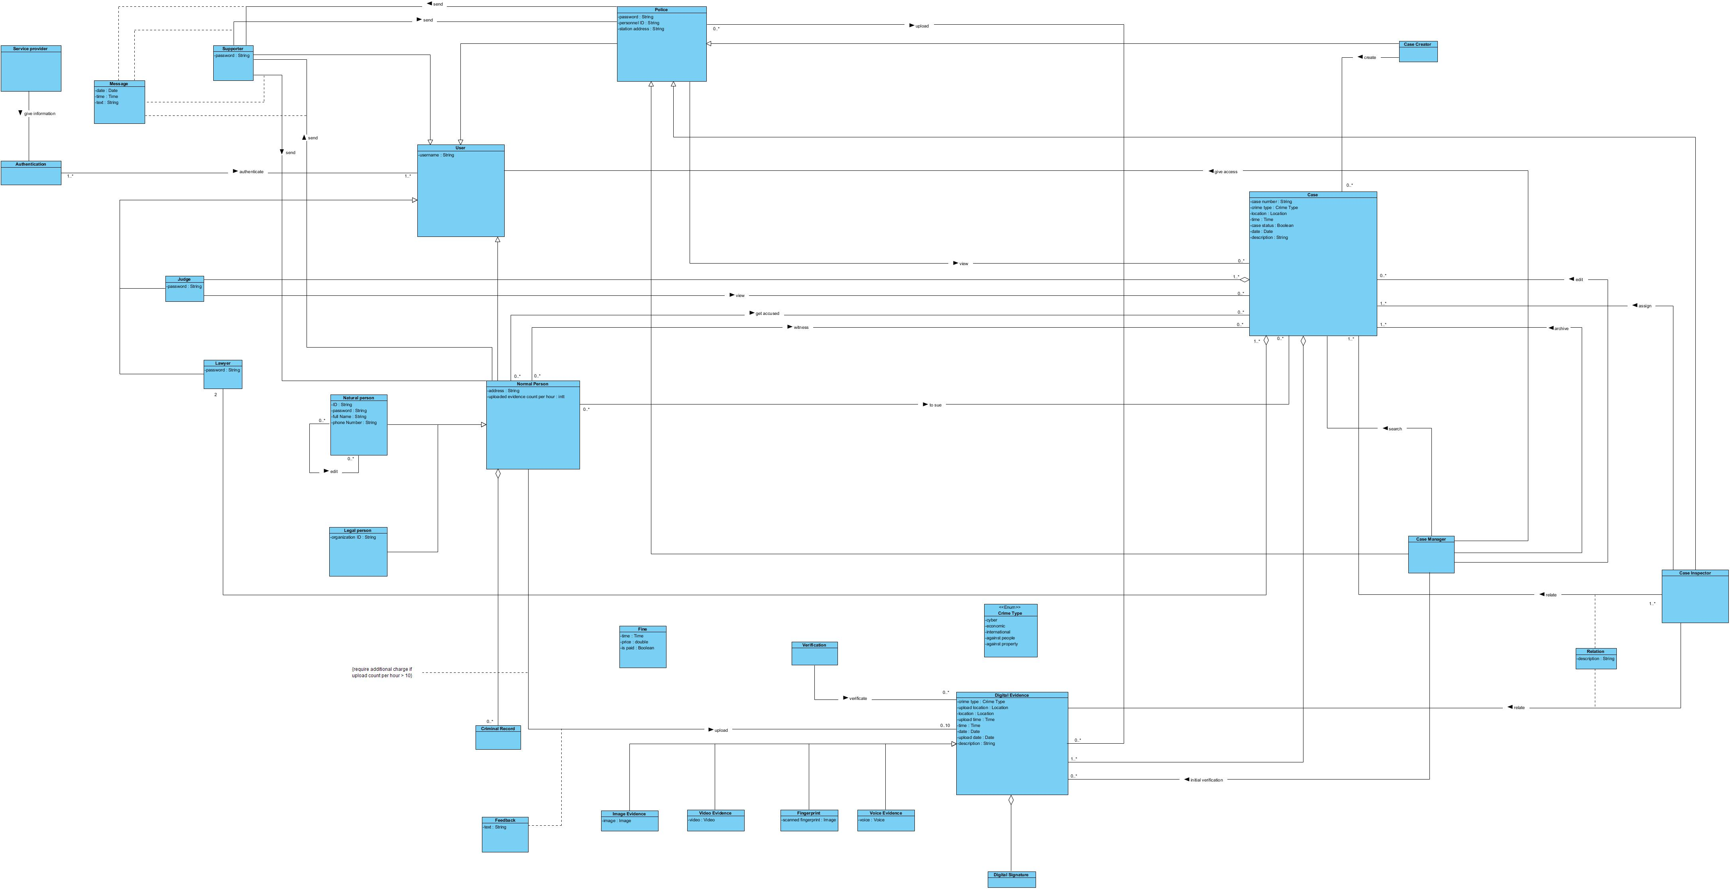

شکل 1 : نمودار مدل دامنه

5-2-4- مرور مدل دامنه

جهت شناسایی و تصحیح خطاها و موارد غیرعادی، مدل دامنه در N جلسه یک ساعته توسط اعضا تیم مرور و بررسی شد. در این مرور مواردی از جمله در برداشتن بیشتر کلاس‌های مهم دامنه کاربرد، در برداشتن همه روابط مهم دامنه کاربرد، شامل یک یا چند کلاس طراحی، نمایش صفات مهم در کلاس‌ها، مناسب و قابل فهم بودن نام صفات و کلاس‌ها و روابط بررسی شدند . همچنین در آخر این جلسه با هم‌فکری همه اعضای گروه، تصمیم بر اضافه کردن چند کلاس کاربردی جهت قابل فهم کردن مدل دامنه شد.

Brainstorming
Static Model

